**Proceso para ingresar por OWA o en un navegador al correo institucional**

**En cualquier navegador basta con escribir en la barra de direcciones**

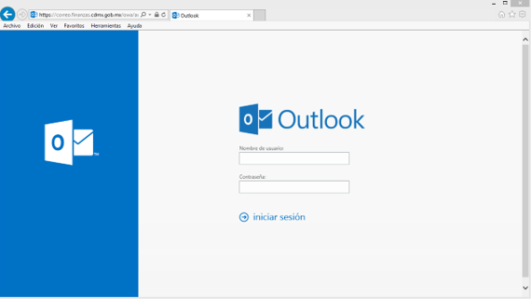

**correo.finanzas.cdmx.gob.mx**

**y llenar los datos solicitados**

**internet explorer**

**Crome o Firefox**

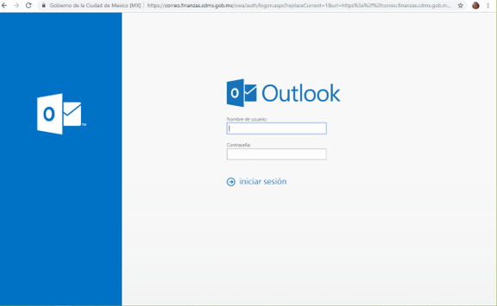

**Riesgos de usar solo este medio:**

**Si el usuario utiliza esta opción se saturará su buzón muy fácilmente.**

**Se alentara el servicio de correo por la cantidad de información contenida en el servidor, así como las peticiones que tendrá serán más constantes y puede provocar que el servicio de correo se sature y caiga el enlace.**